Unternehmen Holocene macht Lieferketten stabil und vorhersehbar
Für grenzenlose Lieferketten

Transparenz und Rückverfolgbarkeit in der Lieferkette ist für alle Branchen ein immer wichtigeres Thema, denn die Anforderungen, etwa an Qualität und Nachhaltigkeit, nehmen stetig zu. Das Unternehmen Holocene bietet eine Cloud- und KI-unterstützte Software (SaaS), mit der Anwender grenzüberschreitende Lieferkettenprozesse optimieren können. Das macht die Prozesse sichtbar, rückverfolgbar und baut Vertrauen zwischen allen Handelsbeteiligten auf. Die Gründer und Geschäftsführer Romain Fayolle und Navneet Lekshminarayanan erhielten von der BEUMER Group eine Startfinanzierung zur Unterstützung ihres Vorhabens.

Wie lassen sich grenzüberschreitende Lieferketten stabil, transparent und vorhersehbar gestalten? Mit dieser Frage hat sich das in Berlin ansässige Unternehmen Holocene beschäftigt. Denn einzuhalten sind verschiedene Handelsabkommen und -bestimmungen sowie zollrechtliche Einstufungen – die sich jedoch ständig verändern. Um auf dem aktuellen Stand zu sein, nutzen Unternehmen viele unterschiedliche Quellen oder beauftragen häufig Experten. Und nicht selten bereiten Spediteure Dokumente manuell vor, basierend auf veralteten Bestimmungen und aus möglicherweise hektisch zusammengestellten Informationen verschiedener Abteilungen. Im schlimmsten Fall können wichtige Versanddokumente sogar unvollständig oder falsch ausgefüllt sein.

„Unsere Software „Holocene“ basiert auf modernsten Cloud- und KI-Technologien“, beschreibt Romain Fayolle. „Damit können wir unseren Kunden helfen, die Handelsbestimmungen sicher einzuhalten und ihre Prozesse zur Dokumentenerstellung zu optimieren.“ Sein Team besteht aus Supply-Chain-, Logistik- und Tech-Ingenieuren sowie Trade-Compliance-Experten. Unterstützung erhielten die Gründer von Beam – dem ebenfalls in Berlin sitzenden, autark aufgestellten Company Builder der BEUMER Group. Gemeinsam mit den Gründerteams will der Systemanbieter einzigartige Probleme in der Logistik lösen. Holocene ist das siebte Unternehmen, das unter dem Dach der Beam in eine eigene Gesellschaft überführt wird. Von der Idee bis zur Gründung der Gesellschaft dauerte es sieben Monate.

„Holocene“ ist eine Software, die Kunden Zugang zu Cloud- und KI-Technologien bietet, die zur Einhaltung der Trade Compliance angewendet werden. Als Plug-and-Play-Lösung kann der Kunde diese ohne großen IT-Aufwand mit seinem ERP-System verbinden. Damit spart er Kosten, ist flexibel und profitiert von einer einfachen Handhabung.

Der Kunde kann sämtliche verstreuten, manuell erstellten Handels- und Zollanweisungen für die grenzüberschreitende Logistik in Holocene hochladen. Die Software konvertiert diese in digitalisierte, standardisierte und umsetzbare Geschäftsregeln, die in einer gesicherten Datenbank gespeichert werden. Darauf hat nur das dafür zuständige Versandteam des Kunden Zugriff. Die Software Holocene prüft die Versanddokumente automatisch auf die Einhaltung von Handelsbestimmungen wie Einfuhrzölle, Einfuhrlizenz- oder Ausfuhrgenehmigungspflichten, auf interne Besteuerungen oder auf technische Konformitätserklärungen in 191 Ländern. Automatisch aktualisiert sie die Richtlinien und benachrichtigt die zuständigen Mitarbeitenden im Falle von Änderungen. Hat dies Auswirkungen auf die Versanddokumente, spricht die Software-Empfehlungen aus. Können die Vorschriften nicht eingehalten werden, gibt sie Warnungen aus. Das schließt Probleme bei der Zollabfertigung am Zielort aus. „Um regelmäßig Updates bereitstellen zu können und immer auf dem Laufenden zu sein, arbeiten wir mit führenden öffentlichen Institutionen zusammen“, erläutert Romain Fayolle. „Mit unserer Lösung unterstützen wir alle, die physische Güter von einem Land in ein anderes versenden, und ermöglichen ihnen einen fehlerfreien Versand. Unsere Kunden können so die Zeit für die Auftragsbearbeitung reduzieren und Kosten für Verzögerungen minimieren.“

Weitere Informationen unter: www.holocene.eu

3.992 Zeichen inkl. Leerzeichen

Meta-Titel: Software „Holocene“ erleichtert grenzüberschreitende Logistik- und Lieferkettenabläufe

Meta-Beschreibung: Holocene, ein in Berlin ansässiges Unternehmen , bringt Innovation und Visionen mit, um es jedem zu ermöglichen, in einer grenzenlosen Welt Geschäfte zu machen. Die Herausforderung besteht darin, Stabilität und Vorhersehbarkeit in die volatile, grenzüberschreitende Lieferkette zu bringen, um erfolgreichere und kostengünstigere Geschäftsergebnisse zu erzielen.

Schlagwörter: BEUMER; Holocene; Berlin; Deutschland; Cloud; KI; Digitalisierung; Automatisierung; Logistik; Lieferkette; grenzüberschreitend; Startup; Innovation; Stabilität; Berechenbarkeit; Zoll; Handel; Politik;

Soziale Medien:
Holocene macht Lieferketten stabil und vorhersehbar
Transparenz und Rückverfolgbarkeit in der Lieferkette ist für alle Branchen ein immer zentraleres Thema – denn die Anforderungen an Qualität und Nachhaltigkeit nehmen stetig zu. Das Unternehmen Holocene bietet eine Cloud- und KI-unterstützte Software, mit der Kunden grenzüberschreitende Lieferkettenprozesse optimieren können. Das macht diese sichtbar, rückverfolgbar und baut Vertrauen zwischen allen Handelsbeteiligten auf. Das Unternehmen erhielt von uns eine Startfinanzierung, um sein Vorhaben zu unterstützen.

Sie wollen mehr erfahren? Dann besuchen Sie das Unternehmen unter www.holocene.eu oder klicken hier!

Bildunterschrift:
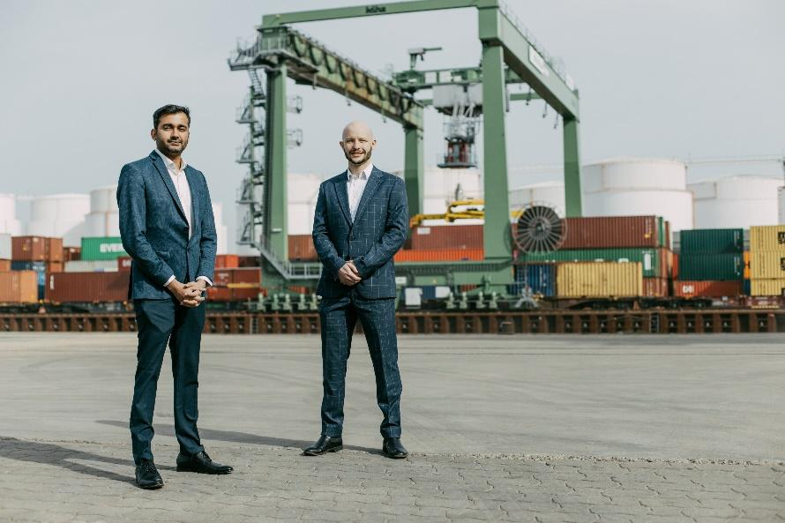
Das Holocence-Team: (v. l.): Navneet Lekshminarayanan sowie Romain Fayolle - Gründer und Geschäftführer.
Bildnachweis: BEUMER Group GmbH & Co. KG

Das hochaufgelöste Bildmaterial finden Sie hier zum Download.

Die BEUMER Group ist ein international führender Hersteller von Intralogistiksystemen in den Bereichen Fördern, Verladen, Palettieren, Verpacken, Sortieren und Verteilen. Mit 5.100 Mitarbeitern erwirtschaftet die BEUMER Group einen Jahresumsatz von etwa 1,1 Mrd. Euro. Die BEUMER Group und ihre Gruppengesellschaften und Vertretungen bieten ihren Kunden weltweit hochwertige Systemlösungen sowie ein ausgedehntes Customer-Support-Netzwerk in zahlreichen Branchen, wie Schütt- und Stückgut, Nahrungsmittel/Non-food, Bauwesen, Versand, Post und Gepäckabfertigung an Flughäfen.

Mehr Informationen unter: www.beumer.com

